Çok Ölçekli Gösterim: Modelleme ve Güncelleme

Osman Nuri Çobankaya¹, Necla Uluğtekin²

¹ Harita Genel Komutanlığı, Kartografya Dairesi, Ankara
² İstanbul Teknik Üniversitesi, İnşaat Fakültesi, İstanbul

Özet

Sadece tek dünya olmasına rağmen, bu gerçekliğin gösterimi amaca ve ölçeğe göre değişiklik gösterebilir. Bundan dolayı, farklı maksatlar için aynı dünya gerçekliğinin gösterimi amacıyla değişik ürünler oluşturulabilir. Ulusal haritacılık kuruluşları, farklı ölçeklerdeki harita serilerini üretmekle yükümlüdürler. Bu durum, sayısal harita serilerinin uygun bir yöntemle güncellenmesi problemini ortaya çıkarmaktadır. Ulusal ölçekteki veri hacmi düşünüldüğünde, sayısal harita serilerinin güncellenmesi zaman alıcı ve pahalı bir süreçtir. Bu süreci daha verimli hale getirmek için, yüksek çözünürlüklü temel veri seti manuel olarak güncellendikten sonra, daha düşük çözünürlüklü veri setleri otomatik olarak güncelleştirilebilir ve genelleştirilebilir. Bu çalışmada, bir çoklu gösterim veritabanındaki aynı dünya gerçekliğine ait mekânsal objelerin birbirleri arasındaki ilişkilerin kurulması ve temel sayısal mekânsal modeldeki güncellemelerin daha düşük çözünürlüklü diğer sayısal mekânsal modellere otomatik olarak ilerletilmesi amaçlanmıştır.

Anahtar Sözcükler
Çoklu Gösterim Veritabanı, Veritabanı Güncelleme, Artırımlı Genelleştirme, Güncellemelerin Otomatik İlerletilmesi.

1. Giriş

Çeşitli ölçeklerde ve farklı konularda analiz ve bilgiye ihtiyaç duyulduğundan dolayı, farklı ölçek ve çözünürlükteki haritalara ve coğrafi bilgi sistemlerine olan gereksinim ortaya çıkmaktadır. Aynı dünya gerçekliği ile ilgili farklı gösterimlere olan ihtiyaç, coğrafi bilgi sistemleri teknolojilerindeki gelişmelere paralel olarak artan bir şekilde hissedilmektedir. Çünkü coğrafi bilgi sistemleri uygulamalarında, aynı veri, farklı disiplinlerdeki kullanıcılar tarafından farklı ölçeklerde ve maksatlar için sunulmaya çalışılır (Şekil1). Bu, farklı gösterimlerin tek bir veritabanından üretilebileceği anlamına gelir. Bu ve benzeri sebeplerden dolayı, araştırmacılar yeni bir veritabanı ve gösterim modeli bulma arayışı içine girmişlerdir. Sonuçta çoklu gösterim veritabanı kavramı ortaya çıkmıştır. Çoklu gösterim kavramı farklı kaynaklarda çok ölçekli veya çok çözünürlüklü olarak ta adlandırılabilmektedir.
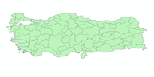
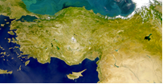

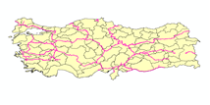
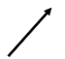
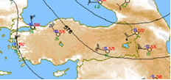
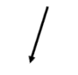
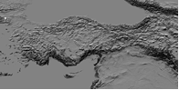

Şekil 1: Aynı dünya gerçekliğinin farklı gösterimleri.
1.1 Neden Çoklu Gösterim Veritabanı?

Farklı ölçeklerdeki mekânsal gösterimler arasında doğruluk ve çözünürlük bakımından farklılıklar vardır. Düşük çözünürlüklü bir model orijinal modelin basitleştirilmiş bir gösterimidir. Genellikle mevcut sistemlerde veriler her ölçek için farklı veritabanında depolanır fakat bu durum güncelleme ve tutarlılık problemlerini ortaya çıkarır. Çünkü farklı veritabanlarındaki aynı gerçek dünya objeleri arasında bir ilişki ve bağlantı yoktur (Şekil2). Çoklu gösterim veritabanlarının en büyük faydası güncelleme için kullanışlı ve işlevsel olmasıdır. Bir çoklu gösterim veritabanı sisteminde değişen dünya gerçeklikleri temel veritabanına uygulanır ve daha sonra bu değişiklikler çoklu gösterim veritabanının diğer seviyelerine otomatik olarak ilerletilir.

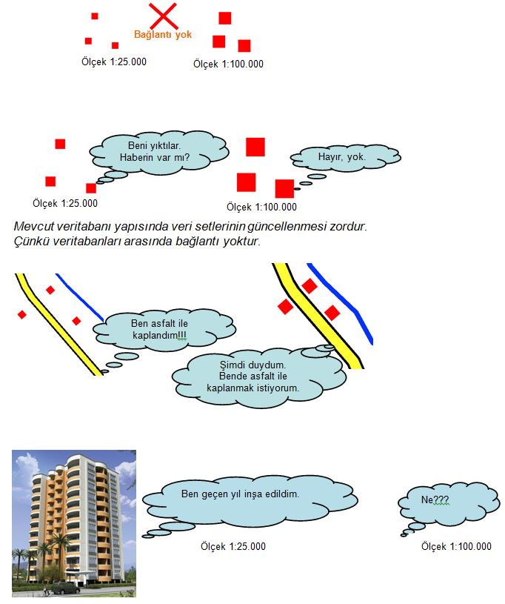

Şekil 2: Farklı ölçeklerdeki birbirleri ile bağlantısız objeler.

1.2. Çoklu Gösterim Veritabanının Yapısı

En detaylı çoklu gösterim modelini Kilpelainen (1997) tanımlamıştır. Onun modeline göre çoklu gösterim veritabanı, model genelleştirmesi aşamasını düzenleyen ve kartografik genelleştirmeye hazırlık işlemleri kapsayan bir yapıdır. Bir çoklu gösterim veritabanında en önemli seviye temel seviyedir. Çünkü diğer seviyeler temel seviyeden veya kendinden bir önceki seviyeden türetilir (Şekil4). Temel seviyedeki güncellemeler diğer seviyelere otomatik olarak iletilir ve her obje bir yegâne tanımlayıcıya sahiptir. Kilpelainen, bir çoklu gösterim veritabanında güncellemeleri diğer gösterim seviyelerine ilerletmek için artırımlı genelleştirme kavramını ortaya atmıştır (Kilpelainen, 1995a; Kilpelainen, 1995b).
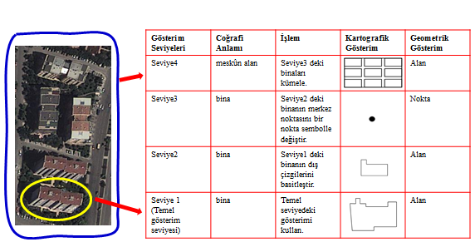

Şekil 4: Bina objesi için gösterim seviyeleri (Kilpelainen, 1997).

1.3 Yegâne Tanımlayıcı

Çoklu gösterim veritabanında tanımlayıcılar, farklı gösterim seviyelerinde bulunan gerçek dünya objeleri arasındaki ilişkiyi tutan kayıtlardır. Bu kayıtlar genelde alfa nümerik değerlerden oluşur ve yaşam döngüleri obje veritabanından silinmediği sürece sona ermez. Bir tanımlayıcı birden fazla objeye verilemez. Tanımlayıcı oluşturmak için kesin bir kural yoktur. Çalışmamda, veritabanındaki objelere şekil 5’te görülen kurala dayalı olarak tanımlayıcılar atanmıştır.

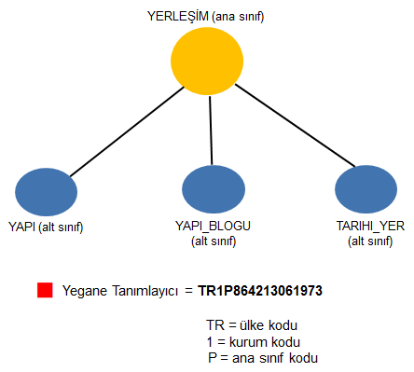

Şekil 5: Objelere atanan yegâne tanımlayıcı.

2. Metod

Türkiye’nin ulusal haritacılık kurumunda farklı ölçekte sayısal harita serileri üretilmektedir. Ulusal ölçekli düşünüldüğünde, farklı çözünürlükte ve ölçekte çeşitli veri setleri vardır fakat bu veri setleri arasında hiçbir bağlantı yoktur. TOPO25 (topografik veritabanı) isminde temel sayısal mekânsal model oluşturma çabaları son birkaç yıldır ulusal haritacılık kurumunda devam etmektedir. Bu çalışmada, yerleşim sınıfı objelerini içeren ve beş farklı detay seviyesinden oluşan bir çoklu gösterim veritabanının oluşturulması ve güncellemelerin otomatik ilerletilmesi amaçlanmıştır (Şekil 6).
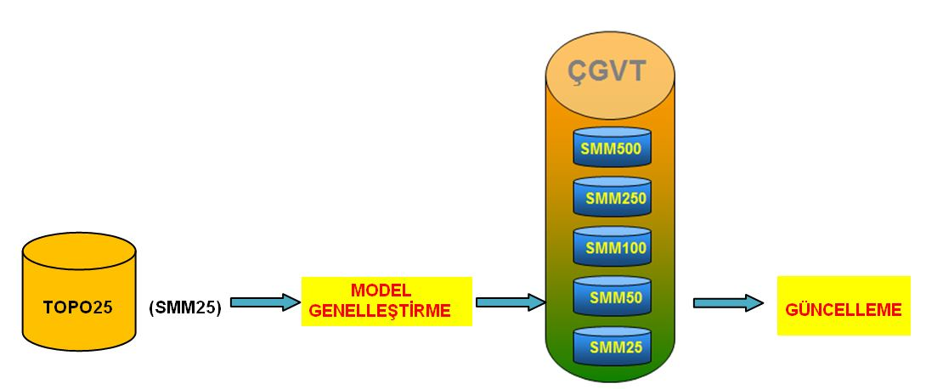

Şekil 6: TOPO25’ den ÇGVT’ ye geçiş ve güncelleme.

Model genelleştirmesi işleminde sınıflandırma, basitleştirme, noktadan alan oluşturma, geometri dönüşümü, eleme, alan birleştirme operatörleri kullanılmıştır. Yerleşim sınıfında bulunan objeler coğrafi anlamlarına ve özniteliklerine göre yeniden sınıflandırılmıştır. Böylece yeni obje sınıfları oluşturulmuştur ve objelere model genelleştirmesi operatörleri uygulanmıştır (Şekil 7).

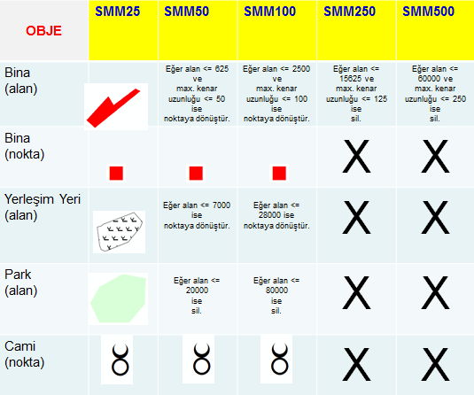

Şekil 7: Bazı model genelleştirmesi işlemleri.

Çalışmamın asıl amacı, bir çoklu gösterim veritabanı tasarlamak ve güncellemeleri çoklu gösterim veritabanı içindeki diğer gösterim seviyelerine otomatik olarak ilerletmektir. Bunu gerçekleştirebilmek için, en yüksek geometrik ve semantik çözünürlüğe sahip temel mekânsal model manuel olarak güncellendikten sonra çoklu gösterim veritabanı içindeki diğer gösterim seviyeleri otomatik olarak güncellenecektir. Güncellemelerin ilerletilmesi denildiğinde, çoklu gösterim veritabanı içinde bir sonraki gösterim seviyesindeki birbiriyle bağlantılı objeler için en uygun genelleştirme işlemlerinin çağrılarak uygulanması anlaşılmalıdır. Çalışmamda çoklu gösterim veritabanı içindeki farklı gösterim seviyelerinde bulunan objeler birbirlerine tablolar kullanılarak bağlanmıştır (Şekil 8).

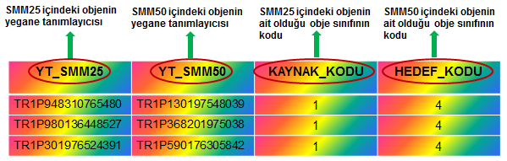

Şekil 8: Farklı gösterim seviyelerindeki bağlanmış objeler.

Çoklu gösterim veritabanı içindeki objelerde üç farklı değişiklik olabilir; veritabanına yeni bir obje eklenmesi, objenin silinmesi, objenin öznitelik değiştirmesi. Çoklu gösterim veritabanı içindeki temel sayısal mekânsal modelde bir objede değişim olduğu zaman, bu değişim bir tablo içerisine otomatik olarak değişim olduğu anda kaydedilmektedir (Şekil 9). Bu değişim tablosunda, değişikliğe uğrayan objenin yegane tanımlayıcısı, değişikliğin tipini tanımlayan işlem kodu, değişikliğe uğrayan objenin ait olduğu obje sınıfının kodu bulunmaktadır.

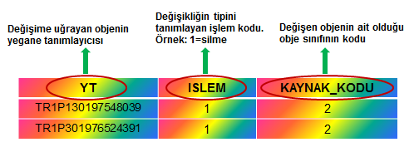

Şekil 9: Objelerin değişim tablosu.

3. Sonuç

Güncellemelerin ilerletilmesi, farklı ölçeklerdeki veri setlerini üretmek ve güncellemekle yükümlü olan ulusal haritacılık kurumları için önem arz eden bir konudur. Bugün artık konuşulan ve sorgulanan konu, çoklu gösterim veritabanının önemi değil bunun nasıl hayata geçirileceğidir. Bu çalışmada, çoklu gösterim veritabanından bahsedilmiş ve yapılmak istenen otomatik güncelleme işlemi üzerinde durulmuştur. Devam etmekte olan doktora çalışmasında, güncellemelerin otomatik ilerletilmesi ile ilgili kavramsal bilgiler ve yazılım araçları hazırlanmaktadır.

Kaynaklar

AdV (2004), “ Documentation on the Modelling of Geoinformation of Official Surveying and Mapping in Germany”, Working Committee of the Surveying Authorities of the States of the Federal Republic of Germany (AdV), Bonn.
Başaraner, M., 2002. Model Generalization in GIS, International Symposium on GIS, 23-26 September 2002, Istanbul, Turkey.
Kilpelainen, T., 1995a. Requirements of a multiple representation database for topographical data with emphasis on incremental generalization, Proceedings of the 17th International Cartographic Conference, Barcelona, 2, 1815-1825.
Kilpelainen, T., 1995b. Updating multiple representation geodata bases by incremental generalization, Geo - Informations - Systeme, Jahrgang 8, Heft 4, Wichmann, pp. 13-18.
Kilpelainen, T., 1997. Multiple representation and generalization of geo-databases for topographic maps, PhD Thesis, Finnish Geodetic Institute, Finland.
Ordnance Survey (2011), “Policy Statement – OS MasterMap Topographic Identifiers – TOIDs”, 2011

